Impact d'un bolide avec la Terre
L'objet de ce problème, constitué de quatre parties indépendantes, est d'étudier l'impact d'un bolide (astéroïde ou comète) avec la Terre et certaines conséquences qui en découlent. Dans tout l'énoncé, on supposera que le bolide ne possède aucun mouvement de rotation propre dans son référentiel barycentrique.
Certaines données numériques sont rassemblées à la fin du sujet.
I Collision entre un bolide et la Terre
I.A - Vitesse orbitale de la Terre
On se place dans le référentiel de Kepler, supposé galiléen, dont l'origine est confondue avec le centre du Soleil et dont les axes sont dirigés vers trois étoiles fixes très éloignées. La Terre et le Soleil présentent une symétrie sphérique. La masse de la Terre est négligeable devant celle du Soleil. La Terre décrit approximativement une orbite circulaire de rayon $R_{0}=1,5×{10}^{11} m$ autour du Soleil et on exclut toute influence des autres planètes ou objets célestes.
I.A.1) Qu'est-ce qu'un référentiel galiléen?
I.A.2) Quel est l'intérêt de considérer l'hypothèse de symétrie sphérique pour la Terre et le Soleil ? Quelles simplifications découlent du fait que la masse de la Terre est négligeable devant celle du Soleil lors de l'étude du système isolé constitué par ces deux corps? Des réponses succinctes sont attendues.
I.A.3) Montrer que le mouvement circulaire de la Terre est uniforme. Exprimer la vitesse orbitale de la Terre, notée $v_{T}$, en fonction de la constante gravitationnelle $G$, de la masse du soleil $M_{S}$ et de $R_{0}$. Faire l'application numérique.
I.B - Vitesse d'impact du bolide
Les astéroïdes qui peuvent approcher la Terre possèdent des vitesses, dans le référentiel de Kepler, de l'ordre de $30 km⋅{ s}^{−1}$. On qualifiera ces objets de bolides. La Terre est assimilée à une sphère homogène de rayon $R_{T}=6,4×{10}^{6} m$. On rappelle que le référentiel géocentrique a pour origine le centre $O$ de la Terre et que ses axes sont parallèles à ceux du référentiel de Kepler.
I.B.1) On note $v_{b}$ la vitesse d'un bolide dans le référentiel de Kepler et $v_{r}$ sa vitesse dans le référentiel géocentrique (vitesse relative par rapport à la Terre). Donner un encadrement de la vitesse $v_{r}$ en fonction de $v_{b}$ et $v_{T}$. Faire l'application numérique pour les astéroïdes.
On travaille dans le référentiel géocentrique supposé galiléen. Le bolide, assimilé à un point matériel pour le moment, possède une masse $m_{b}$ très négligeable devant celle de la Terre. Le bolide, depuis une région très éloignée de la Terre, arrive avec une vitesse ${\vec{v}}_{r}=v_{r}{\vec{e}}_{x}$ et sa trajectoire est portée par une droite située à une distance $b$ du centre de la Terre (figure 1). Le système {Terre + bolide} est considéré comme isolé.
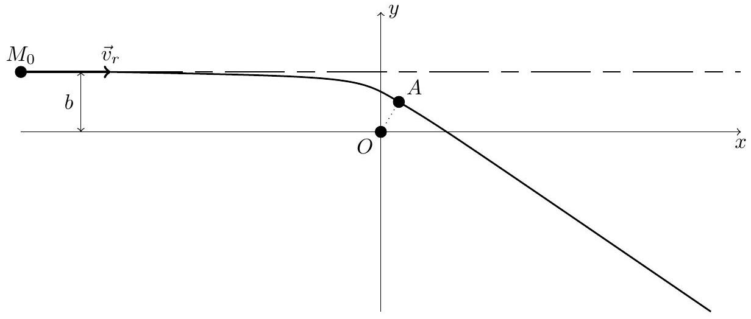
Figure 1 Trajectoire du bolide dans le champ gravitationnel de la Terre
I.B.2) Rappeler l'expression de l'énergie mécanique $E_{m}$ du bolide en un point quelconque de sa trajectoire en fonction de sa vitesse $v$, de sa distance $r$ au centre de la Terre, de sa masse $m_{b}$, de la masse de la Terre $M_{T}$
et de la constante gravitationnelle $G$. Préciser la nature de la trajectoire du bolide dans le champ gravitationnel de la Terre.
I.B.3) On note $A$ le point de la trajectoire le plus proche de la Terre. $d_{\text{min }}=OA$ représente donc la distance minimale entre le centre de la Terre et le bolide. Rappelons qu'en ce point, la vitesse du bolide, notée ${\vec{v}}_{A}$, est perpendiculaire au vecteur $\vec{OA}$.
a) Montrer que le moment cinétique du bolide est conservé au cours de son mouvement. En déduire une relation simple entre $v_{r},b,d_{\text{min }}$ et $v_{A}=\left\|{\vec{v}}_{A}\right\|$.
b) Déterminer l'expression de $d_{\text{min }}$ en fonction de $G,M_{T},v_{r}$ et $b$.
c) Pour que le bolide entre en collision avec la Terre, montrer que le paramètre d'impact $b$ doit être inférieur à une valeur maximale, notée $b_{max}$, que l'on exprimera en fonction de $R_{T},G,M_{T}$ et $v_{r}$.
I.B.4) a) En cas de collision, montrer que l'expression de la vitesse au moment de l'impact, notée $v_{i}$, peut se mettre sous la forme
$$v_{i}=\sqrt{v_{r}^{2}+v_{l}^{2}}$$
où l'on exprimera la vitesse $v_{l}$ en fonction de $G,M_{T}$ et $R_{T}$. Calculer la valeur numérique de la vitesse $v_{l}$ et préciser sa signification physique.
b) Quel est l'intervalle numérique des valeurs possibles de la vitesse d'impact $v_{i}$ d'un astéroïde avec la Terre ?
I.C - Énergie cinétique du bolide
Le bolide est à présent modélisé par une sphère pleine de rayon $r_{b}=80 m$ et de masse volumique $ρ_{b}=2,5×{10}^{3} kg⋅{ m}^{−3}$ (matériau rocheux).
I.C.1) Calculer l'énergie cinétique du bolide pour une vitesse d'impact $v_{i}=20 km⋅{ s}^{−1}$.
I.C.2) Une tonne d'explosif de TNT (trinitrotoluène) libère une énergie de $4,18×{10}^{9} J$. Par ailleurs, une kilotonne de TNT représente ${10}^{3}$ tonnes de TNT et une mégatonne représente ${10}^{6}$ tonnes de TNT. Exprimer l'énergie cinétique précédente du bolide en terme d'équivalent en TNT. Comparer cette énergie à la bombe atomique d'Hiroshima (6 août 1945) qui a produit une énergie équivalente à l'explosion de 15 kilotonnes de TNT. Cette comparaison avec une bombe atomique a bien un sens car le bolide libère son énergie cinétique, au moment de l'impact avec le sol, sous la forme d'une explosion.
II Traversée de l'atmosphère par le bolide - Cratère d'impact
Dans cette partie, on s'intéresse à la traversée de l'atmosphère terrestre par le bolide précédent (sphère pleine de rayon $r_{b}=80 m$ et de masse volumique $ρ_{b}=2,5×{10}^{3} kg⋅{ m}^{−3}$ ). La courbure locale de la Terre est négligée et on confond sa surface, dans la région de l'impact, avec son plan tangent. On utilise une base orthonormée directe ( ${\vec{e}}_{x},{\vec{e}}_{y},{\vec{e}}_{z}$ ) et un point de l'espace est repéré par ses coordonnées cartésiennes ( $x,y,z$ ). On se place dans le référentiel terrestre, supposé galiléen. Le champ de pesanteur, dirigé suivant la verticale descendante est supposé uniforme: $\vec{g}=−g{\vec{e}}_{z}$ avec $g=9,8 m⋅{ s}^{−2}$.
II.A - Atmosphère isotherme
L'atmosphère terrestre est supposée être à l'équilibre isotherme de température uniforme $T_{0}$. L'air est assimilé à un mélange de gaz parfaits. $ρ(z)$ et $P(z)$ représentent respectivement la masse volumique et la pression de l'air à l'altitude $z$. Ces grandeurs sont notées $ρ_{0}$ et $P_{0}$ au niveau du sol ( $z=0$ ).
II.A.1) Exprimer $P(z)$ en fonction de $ρ(z),T_{0}$, de la constante des gaz parfaits $R$ et de la masse molaire de l'air $M_{\text{air }}$.
II.A.2) Montrer, en utilisant l'équilibre hydrostatique, que la masse volumique $ρ(z)$ vérifie la loi
$$ρ(z)=ρ_{0}exp⁡\left(−\frac{z}{H_{a}}\right)$$
où l'on exprimera la hauteur caractéristique $H_{a}$ en fonction de $M_{\text{air }},T_{0},R$ et $g$.
II.A.3) Applications numériques. Calculer la masse volumique de l'air $ρ_{0}$ au niveau du sol et la hauteur $H_{a}$. Données : $P_{0}=1,0×{10}^{5} Pa$ et $T_{0}=290 K$.
II.B - Freinage atmosphérique
Le bolide entre dans l'atmosphère avec une vitesse $v_{i}=20 km⋅{ s}^{−1}$. Durant la traversée de l'atmosphère, il est soumis à son poids et à la force de traînée de norme $F_{t}=\frac{1}{2}Cρπr_{b}^{2}v^{2}$ où $C=2$ est le coefficient de traînée, $ρ$ la masse volumique de l'air et $v$ la vitesse instantanée du bolide. On suppose que le bolide conserve sa masse au cours de sa chute.
II.B.1) Pour les calculs d'ordre de grandeur de cette question, on utilisera $ρ_{0}$ comme valeur caractéristique de la masse volumique de l'air.
a) Justifier, en calculant le nombre de Reynolds associé à l'écoulement de l'air autour du bolide, le choix d'une loi quadratique en vitesse pour l'expression de la force de traînée. Donnée : viscosité dynamique de l'air $η_{a}=1,8×{10}^{−5} Pa⋅ s$.
b) Montrer qu'en terme d'ordres de grandeur, le poids du bolide est négligeable devant la force de traînée.
II.B.2) Dans ces conditions, il est possible de modéliser la trajectoire du bolide dans l'atmosphère par une droite inclinée d'un angle $θ$ par rapport à la verticale ${\vec{e}}_{z}$. On choisit les axes du repère de telle manière que la trajectoire se situe dans le plan $y=0$ (figure 2) :
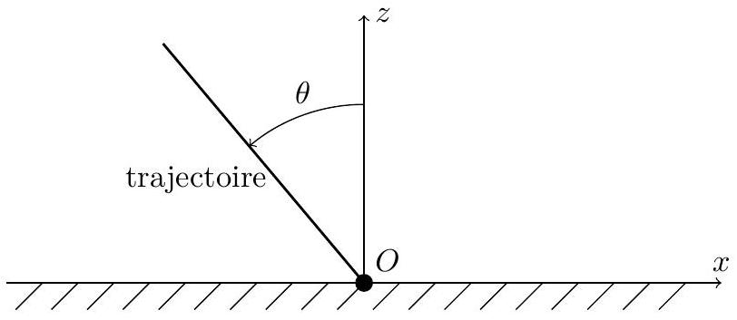
Figure 2 Trajectoire du bolide dans l'atmosphère terrestre
a) Exprimer l'accélération du bolide, $a=dv/dt$, en fonction de $C,ρ_{b},r_{b},ρ(z)$ (masse volumique de l'air à l'altitude $z$ ) et $v(t)$ (vitesse instantanée du bolide).
b) Exprimer $dv/dz$ en fonction de l'accélération $a=dv/dt$ et de la composante verticale de la vitesse du bolide $v_{z}=dz/dt$. En remarquant que $v_{z}=−vcos⁡θ$, exprimer $dv/dz$ en fonction de $C,ρ_{b},r_{b},ρ(z),v$ et $θ$.
c) En utilisant la condition $\lim_{z→+∞} v(z)=v_{i}$ (vitesse d'entrée dans l'atmosphère), déterminer la loi de variation de la vitesse du bolide en fonction de l'altitude $z:v=f(z)$.
II.B.3) Applications numériques
On pose $θ={45}^{∘}$.
a) Calculer la vitesse du bolide lorsqu'il atteint le sol $(z=0)$. L'atmosphère freine-t-elle efficacement ce bolide?
b) Calculer l'énergie dissipée par le bolide dans l'atmosphère. La comparer avec l'énergie cinétique du bolide à l'entrée de l'atmosphère.
II.C - Cratère d'impact transitoire
Entre le moment où le bolide touche le sol et celui où il est stoppé, il ne s'écoule que quelques fractions de seconde pendant lesquelles son énergie cinétique est convertie en énergie interne. Cette énergie interne vaporise le bolide et des matériaux de la croûte terrestre, amenant l'ensemble à une température de l'ordre de $10×{10}^{4} K$ sous une pression de plusieurs mégabars. Cette pression est très supérieure à ce que peuvent supporter les matériaux de la croûte terrestre. Puisque rien ne peut contenir la vapeur produite, il se produit une énorme explosion. Cette explosion provoque une intense onde de choc qui se propage à partir de la zone d'impact en pulvérisant les strates rocheuses et en éjectant les matériaux en partie sous la forme d'un magma ultra-chaud. L'intensité de l'onde de choc s'atténuant au cours de sa propagation, elle finit par se transformer en une «simple onde sismique ». La phase d'excavation s'achève par la formation d'un cratère transitoire qui évolue par la suite vers le cratère définitif. L'objectif de cette partie est d'estimer le diamètre $D$ du cratère provisoire modélisé par une hémisphère (demi-sphère de la figure 3(b)). Pour cela, on considère que l'énergie cinétique du bolide sert, en première approximation, à fracturer les matériaux et à les éjecter en dehors du cratère.
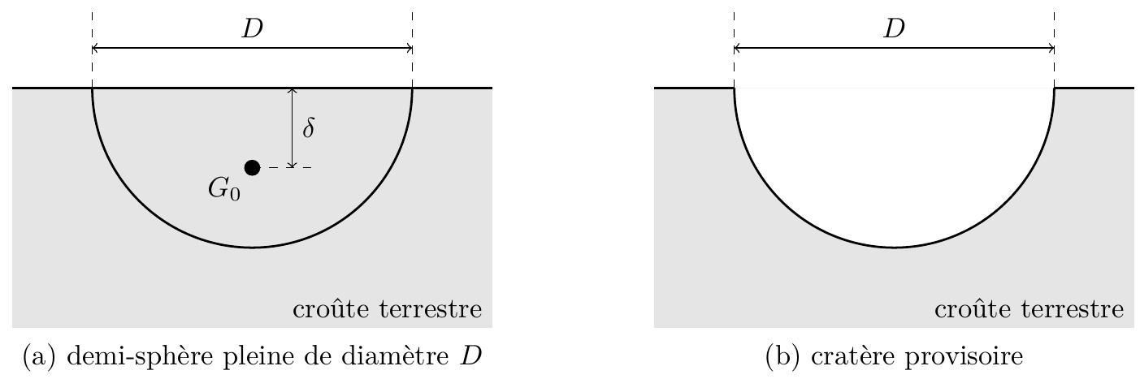
Figure 3
II.C.1) Calculer numériquement l'énergie cinétique massique du bolide. La comparer avec l'enthalpie massique de vaporisation des matériaux rocheux $h_{v}≃8MJ⋅{kg}^{−1}$.
II.C.2) a) L'énergie servant à fracturer les matériaux de la croûte, notée $E_{\text{coh }}$ (énergie de cohésion), peut être estimée en multipliant le volume de la demi-sphère pleine de diamètre $D$ de la figure 3(a) par une grandeur $Y$ caractéristique de la résistance des matériaux constitutifs. Quelle est l'unité de $Y$ ?
b) Le barycentre $G_{0}$ de la demi-sphère pleine (figure 3(a)) se trouve à la profondeur $δ=\frac{3D}{16}$. On estime que l'énergie $E_{g}$ nécessaire pour éjecter les matériaux est égale au travail du poids pour amener ce barycentre au niveau du sol. Exprimer $E_{g}$ en fonction de la masse volumique de la croûte terrestre $ρ_{c}$, du diamètre $D$ et du champ de pesanteur $g$.
c) Établir l'équation permettant de déterminer le diamètre $D$.
d) Données pour la croûte terrestre: $Y=3,0×{10}^{7}$ SI et $ρ_{c}=2,7×{10}^{3} kg⋅{ m}^{−3}$. Résoudre de manière numérique ou graphique l'équation précédente. On pourra limiter la recherche de $D$ à l'intervalle [ $2 km,8 km$ ]. Comparer le diamètre du cratère provisoire avec celui du bolide.
III Thermodynamique de la traversée de l'atmosphère
Cette partie aborde les aspects thermodynamiques de la traversée de l'atmosphère par le bolide modélisé par une sphère pleine de rayon $r_{b}=80 m$ et de masse volumique $ρ_{b}=2,5×{10}^{3} kg⋅{ m}^{−3}$. Les conséquences de la dissipation énergétique dans l'atmosphère sont importantes :
- une onde de choc se développe à l'avant du bolide avec échauffement adiabatique intense de l'air qui traverse cette onde de choc;
- la surface du bolide est chauffée par radiation du gaz chaud qui l'entoure, produisant une fusion et une vaporisation du matériau à sa surface;
- la matière perdue par le bolide finit par transférer son énergie à l'atmosphère sous forme d'énergie interne.
III.A - Puissance dissipée
Calculer la puissance dissipée par la force de traînée $F_{t}=\frac{1}{2}Cρπr_{b}^{2}v^{2}$ au voisinage du sol. Comparer cette puissance à celle produite par une centrale nucléaire électrique moyenne qui est de l'ordre de 1 GW .
Données : coefficient de traînée $C=2$, masse volumique de l'air $ρ=1,2 kg⋅{ m}^{−3}$ et vitesse du bolide $v=20 km⋅{ s}^{−1}$.
III.B - Vitesse du son dans l'air
L'air est considéré comme un gaz parfait, non visqueux, dont le rapport des capacités thermiques $γ=C_{p}/C_{v}$ est constant. À l'équilibre, sa masse volumique, sa pression et sa température sont notées respectivement $ρ_{e},P_{e}$ et $T_{e}$ (grandeurs uniformes). La propagation d'une onde acoustique représente une perturbation de cet équilibre. On note $\vec{u}(M,t)$ le champ des vitesses associé à l'onde acoustique et on pose pour les champs de pression et de masse volumique
$$\left\{\begin{matrix}p(M,t)=P_{e}+p_{a}(M,t) & \text{ avec }\left|p_{a}(M,t)\right|≪P_{e} \\ ρ(M,t)=ρ_{e}+ρ_{a}(M,t) & \text{ avec }\left|ρ_{a}(M,t)\right|≪ρ_{e}\end{matrix}\right.$$
La propagation de l'onde sonore s'accompagne d'une évolution isentropique de l'air, caractérisée par le coefficient de compressibilité isentropique $χ_{S}=\frac{1}{ρ}{\left(\frac{∂ρ}{∂p}\right)}_{S}$. On se place dans le cadre de l'approximation acoustique et on néglige l'effet de la pesanteur sur la propagation de l'onde.
III.B.1) Que signifie l'approximation acoustique? Établir, à partir de l'équation locale de la conservation de la masse et de l'équation d'Euler, deux équations différentielles reliant les grandeurs $ρ_{e},ρ_{a}(M,t),p_{a}(M,t)$ et $\vec{u}(M,t)$.
III.B.2) Pour quelles raisons peut-on considérer que l'évolution de l'air est isentropique? Exprimer $χ_{S}$ en fonction de $ρ_{e},ρ_{a}$ et $p_{a}$. Par ailleurs, montrer que l'on a également $χ_{S}≃\frac{1}{γP_{e}}$.
III.B.3) a) Établir et nommer l'équation de propagation vérifiée par la pression acoustique $p_{a}(M,t)$. Montrer que la vitesse du son, notée $c_{a}$, peut se mettre sous la forme
$$c_{a}=\sqrt{\frac{γP_{e}}{ρ_{e}}}$$
b) Exprimer également la vitesse du son en fonction de $γ,R$ (constante des gaz parfaits), $M_{\text{air }}$ (masse molaire de l'air) et $T_{e}$. Faire l'application numérique. Données : $T_{e}=290 K$ et $γ=7/5$.
III. C - Lois de conservation de l'écoulement à travers l'onde de choc
On suppose à présent que le bolide traverse l'atmosphère à la vitesse constante $v=20 km⋅{ s}^{−1}$ et on se place dans un référentiel qui lui est lié. Dans ce référentiel, suffisamment loin du bolide, dans une région notée (1), l'écoulement de l'air est non perturbé et il est caractérisé par une vitesse très élevée $v_{1}=v$, une pression $P_{1}$, une masse volumique $ρ_{1}$, une température $T_{1}$, une énergie interne massique $u_{1}$ et une enthalpie massique $h_{1}$. Toutes ces grandeurs sont uniformes.
III.C.1) Calculer numériquement le nombre de Mach dans la région (1): $M_{1}=v_{1}/c_{1}$ où $c_{1}$ est la vitesse du son dans cette région. Données: $T_{1}=290 K$ et $γ=7/5$. Comme $M_{1}>5$, l'écoulement est qualifié d'hypersonique.
À l'avant du bolide, mais proche de sa surface, la pression, la masse volumique et la température augmentent énormément à cause de l'accumulation de matière. Du fait de la conservation du débit massique, la vitesse de l'écoulement diminue en s'approchant de la surface du bolide et l'écoulement finit par devenir subsonique. Il existe donc une zone de transition étroite, appelée onde de choc, où le gaz subit, de manière adiabatique, d'importantes modifications de sa pression, de sa masse volumique et de sa vitesse. La région en amont de cette zone de transition correspond à l'écoulement hypersonique (1) et la région en aval, appelée région du gaz choqué, correspond à un écoulement subsonique. Afin de simplifier l'étude de cette onde de choc, on modélise la zone de transition par un plan perpendiculaire aux écoulements, séparant l'espace en deux régions bien distinctes (figure 4) :
- la région non perturbée (1) décrite précédemment (écoulement hypersonique);
- la région du gaz choqué (2) caractérisée par une vitesse subsonique $v_{2}$, une pression $P_{2}$, une masse volumique $ρ_{2}$, une température $T_{2}$, une énergie interne massique $u_{2}$ et une enthalpie massique $h_{2}$. Toutes ces grandeurs sont uniformes dans la région du gaz choqué.
Insistons sur le fait que l'onde de choc est fixe dans le référentiel d'étude et que les écoulements sont stationnaires. L'objectif des questions qui suivent est d'établir des lois de conservation pour l'air qui traverse de manière adiabatique l'onde de choc. On pose $γ_{1}=γ_{2}=γ=7/5$ pour le rapport des capacités thermiques des gaz, supposés parfaits, dans les régions (1) et (2). On néglige les effets de la pesanteur sur l'écoulement.
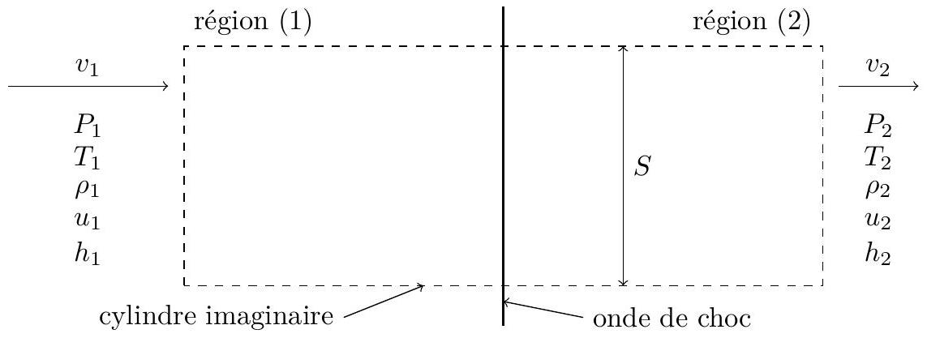
Figure 4 Modélisation de l'onde de choc
III.C.2) On considère la surface de contrôle constituée d'un cylindre de révolution imaginaire, de section droite d'aire $S$, centré en un point du plan de l'onde de choc et dont les génératrices sont perpendiculaires à ce plan (figure 4). On envisage le système ouvert et fixe $Σ$ constitué à chaque instant du gaz à l'intérieur du cylindre précédent. En effectuant un bilan de masse sur un système fermé $Σ^{∗}$ que l'on définira précisément, établir une relation, notée ( $R_{1}$ ), entre $ρ_{1},ρ_{2},v_{1}$ et $v_{2}$.
III.C.3) En effectuant un bilan de quantité de mouvement, établir une relation, notée ( $R_{2}$ ), entre $P_{1},P_{2}$, $ρ_{1},ρ_{2},v_{1}$ et $v_{2}$.
III.C.4) a) En effectuant un bilan d'énergie, établir une relation, notée ( $R_{3}$ ), entre $v_{1},v_{2},h_{1}$ et $h_{2}$.
b) L'air se comportant comme un gaz parfait, exprimer la différence des enthalpies massiques $h_{2}−h_{1}$ en fonction de la masse molaire $M_{\text{air }},R$, de la différence des températures $T_{2}−T_{1}$ et de $γ=γ_{1}=γ_{2}$. Exprimer enfin $h_{2}−h_{1}$ en fonction de $P_{1},P_{2},ρ_{1},ρ_{2}$ et $γ\left(\right.$ relation $\left.\left(R_{4}\right)\right)$.
c) À partir des relations ( $R_{3}$ ) et ( $R_{4}$ ), établir une nouvelle relation, notée ( $R_{5}$ ), entre les variables $P_{1},P_{2}$, $ρ_{1},ρ_{2},v_{1},v_{2}$ et $γ$.
III.D - Caractérisation thermodynamique du gaz choqué
Comme $M_{1}^{2}≫1$, les lois de conservation $\left(R_{1}\right),\left(R_{2}\right)$ et $\left(R_{5}\right)$ permettent d'obtenir les relations simplifiées suivantes (résultats admis) :
$$\frac{v_{2}}{v_{1}}=\frac{γ−1}{γ+1} ; \frac{ρ_{2}}{ρ_{1}}=\frac{γ+1}{γ−1} \text{ et } P_{2}=\frac{2ρ_{1}v_{1}^{2}}{γ+1}$$
Nous allons à présent exploiter ces relations pour déterminer les caractéristiques thermodynamiques du gaz choqué dans la région (2).
III.D.1) Exprimer le nombre de Mach $M_{2}$ dans la région du gaz choqué en fonction de $γ$. Faire l'application numérique et commenter votre résultat.
III.D.2) Exprimer la température $T_{2}$ du gaz choqué en fonction de $M_{\text{air }},R,γ$ et $v_{1}$. Faire l'application numérique.
III.D.3) À une telle température, les molécules du gaz choqué sont en fait dissociées en atomes ionisés qui forment un plasma. Le modèle précédent est donc incomplet et un traitement rigoureux sort du cadre de ce problème. Peut-on réellement poser $γ_{1}=γ_{2}=7/5$ ? La température réelle du gaz choqué doit-elle être inférieure ou supérieure à celle calculée à la question précédente?
III.E - Masse perdue et échauffement du bolide
Le gaz choqué est la source principale de l'émission de lumière lors de la traversée de l'atmosphère par le bolide. Ce gaz très chaud, d'une température de l'ordre de $T_{2}^{′}≃20×{10}^{3} K$ (résultat obtenu avec un modèle plus réaliste et complet que celui étudié précédemment) «enveloppe uniformément » le bolide et émet un rayonnement thermique. Une partie de ce rayonnement est ainsi reçue par le bolide. La puissance thermique totale reçue par le bolide s'écrit alors (résultat admis)
$$P_{r}=4πr_{b}^{2}c_{a}σT_{2}^{′4}$$
où $c_{a}$ est appelé coefficient d'absorption ( $0<c_{a}⩽1$ ) et $σ=5,67×{10}^{−8} W⋅{ m}^{−2}⋅{ K}^{−4}$ est une constante universelle. L'énergie reçue échauffe la surface du bolide, une partie du matériau constitutif entre en fusion puis se vaporise. L'enthalpie massique de vaporisation du matériau rocheux est prise égale à $h_{v}=8,0MJ⋅{kg}^{−1}$.
III.E.1) La température de surface du bolide peut-elle dépasser sa température de vaporisation? Déterminer l'expression de la quantité de masse du bolide vaporisée par unité de temps.
III.E.2) Le bolide décrit une trajectoire rectiligne inclinée d'un angle $θ$ par rapport à la verticale (figure 2) à la vitesse constante $v$. Exprimer le temps nécessaire $t_{a}$ pour qu'il traverse l'atmosphère de hauteur effective $H_{a}$. En déduire une estimation de la masse maximale du bolide, notée $Δm_{max}$, perdue par vaporisation. Le résultat sera exprimé en fonction de $σ,T_{2}^{′},t_{a},r_{b}$ et $h_{v}$.
III.E.3) Applications numériques
Calculer $t_{a}$ et $Δm_{max}$. Était-il légitime de considérer que le bolide conserve sa masse lors de la traversée de l'atmosphère comme cela a été supposé dans la Partie II? Données : $H_{a}=8,5 km,θ={45}^{∘}$ et $v=20 km⋅{ s}^{−1}$.
III.E.4) Estimer, par analyse dimensionnelle, jusqu'à quelle profondeur $δ_{b}$ diffuse l'énergie thermique reçue par le bolide. Faire l'application numérique et commenter. Données concernant le bolide : capacité thermique massique $c_{b}=800 J⋅{ K}^{−1}⋅{ kg}^{−1}$, conductivité thermique $λ_{b}=5,0 W⋅{ m}^{−1}⋅{ K}^{−1}$.
IV Tsunami causé par l'impact du bolide dans un océan
La chute d'un bolide de taille supérieure à 200 m dans un océan peut générer un tsunami dévastateur. Au moment de l'impact avec le fond marin, il se produit une gigantesque explosion. Le bolide et l'eau se vaporisent, laissant un énorme cratère d'un diamètre 20 fois plus grand que la taille du bolide (ordre de grandeur). La mer s'engouffre à l'intérieur de ce cratère, créant au milieu une «montagne d'eau». Le centre du «cratère d'eau » oscille de haut en bas plusieurs fois, produisant ainsi une série d'ondes divergentes à la surface de la mer (tsunami).
On s'intéresse dans cette partie à la propagation de ces ondes également appelées ondes de gravité. La courbure locale de la Terre est négligée. On note ( $O,{\vec{e}}_{x},{\vec{e}}_{y},{\vec{e}}_{z}$ ) le référentiel d'étude supposé galiléen. Le champ de pesanteur, dirigé suivant la verticale descendante, est uniforme : $\vec{g}=−g{\vec{e}}_{z}$ avec $g=9,8 m⋅{ s}^{−2}$. On modélise l'océan étudié par un bassin illimité. Le plan $z=0$ définit le fond océanique et la surface libre au repos est confondue avec le plan $z=H=3,8 km$. La pression atmosphérique au-dessus de la surface est uniforme, elle est notée $P_{0}$. L'eau de mer est modélisée par un fluide non visqueux, incompressible de masse volumique $μ$. La propagation des ondes de gravité s'accompagne d'une modification de la surface libre dont la cote devient (figure 5)
$$h(x,y,t)=H+φ(x,y,t) \text{ avec } |φ(x,y,t)|≪H$$
On note $P(M,t)$ le champ de pression instantané en un point $M(x,y,z)$ de l'océan. On néglige les forces de tension superficielle à la surface libre, la pression est donc une fonction continue des variables d'espace. On se place dans le cadre de l'hypothèse de «bassin peu profond »: la longueur caractéristique de variation du champ eulérien $φ(x,y,t)$ est grande devant la profondeur moyenne $H$ de l'océan. L'écoulement est supposé irrotationnel. Dans ces conditions, le champ des vitesses de l'onde de gravité est de la forme
$$\vec{v}(M,t)=v_{x}(x,y,t){\vec{e}}_{x}+v_{y}(x,y,t){\vec{e}}_{y}$$
La composante verticale du champ des vitesses est donc nulle et les composantes horizontales ne dépendent pas de la cote $z$ du point $M$.
IV.A - Équations de couplage
IV.A.1) Les ondes de gravité sont-elles des ondes acoustiques?
IV.A.2) a) Écrire, sans approximation, l'équation d'Euler. En déduire l'expression du champ de pression $P(M,t)$ en fonction de $P_{0},μ,H,g,φ(x,y,t)$ et $z$.
b) On note $P_{e}(M)$ le champ de pression dans le fluide en l'absence d'onde de gravité (fluide à l'équilibre) et $p(x,t)$ le champ de «surpression» associé à l'existence de l'onde de gravité. Ces deux champs sont donc reliés au champ de pression par la relation $p(M,t)=P(M,t)−P_{e}(M)$. Exprimer la surpression $p(M,t)$ en fonction de la surélévation algébrique $φ(x,y,t)$ de la surface libre.
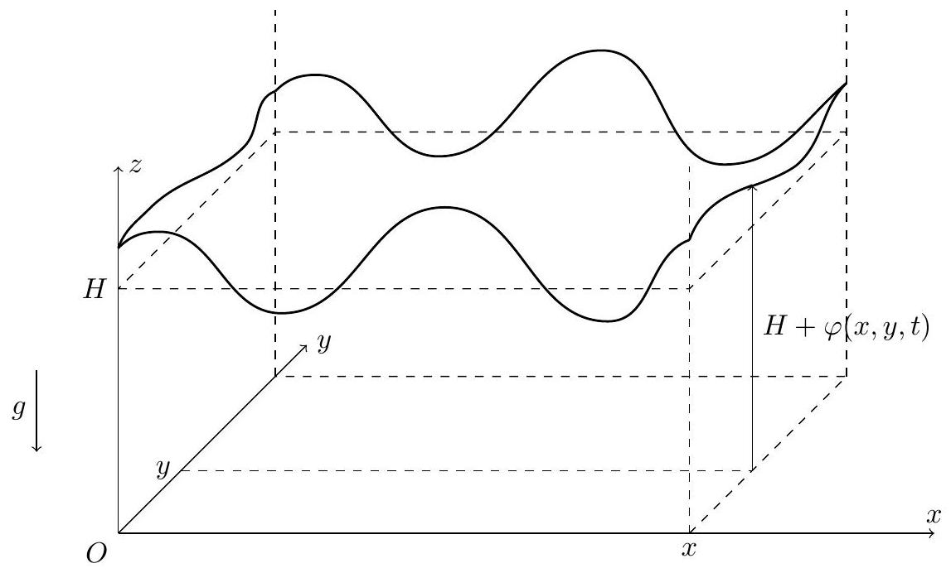
Figure 5 Onde de gravité
IV.A.3) En effectuant le bilan d'une grandeur sur un parallélépipède de section droite rectangulaire élémentaire d'aire $dxdy$, s'étendant du fond océanique jusqu'à la surface libre, on obtient l'équation de couplage suivante (résultat admis)
$$\frac{∂φ}{∂t}+div((H+φ)\vec{v})=0$$
De quelle grandeur s'agit-il?
IV.B - Équations de propagation
Les champs eulériens $\vec{v}(M,t)$ et $φ(M,t)$ sont à présent considérés comme des infiniment petits du même ordre. Formulaire :
$$\vec{rot}(\vec{rot}(\vec{v}))=\vec{grad}(div(\vec{v}))−Δ\vec{v}$$
IV.B.1) Linéariser les équations de couplage liant les champs $\vec{v}(M,t)$ et $φ(M,t)$.
IV.B.2) En déduire les équations de propagation vérifiées par ces champs. Donner l'expression de leur vitesse de propagation $c$. Pour quelle raison appelle-t-on ces ondes, des ondes de gravité? Calculer la valeur numérique de $c$.
IV.C - Solution onde cylindrique
On utilise à présent les coordonnées cylindriques d'axe $Oz:O\vec{M}=r{\vec{e}}_{r}(θ)+z{\vec{e}}_{z}$. On cherche une solution des équations de propagation présentant la symétrie cylindrique (onde cylindrique) :
$$φ(M,t)=φ(r,t) \text{ et } \vec{v}(M,t)=v(r,t){\vec{e}}_{r}$$
On rappelle les expressions du laplacien et du gradient, en coordonnées cylindriques, pour une fonction $f(r,t)$ :
$$Δf=\frac{1}{r}\frac{∂}{∂r}\left(r\frac{∂f}{∂r}\right) ; \vec{grad}f=\frac{∂f}{∂r}{\vec{e}}_{r}$$
IV.C.1) On pose $φ(r,t)=\frac{u(r,t)}{\sqrt{r}}$. Déterminer l'équation aux dérivées partielles vérifiée par la fonction $u(r,t)$.
IV.C.2) On note $L$ la longueur caractéristique de variation de $φ(r,t)$. Montrer que l'on peut négliger l'un des termes de l'équation différentielle précédente à condition de se placer à une distance suffisamment grande de l'axe $Oz$. On précisera ce que signifie «distance suffisamment grande». Cette condition sera réalisée dans toute la suite.
IV.C.3) En déduire que la solution du type onde cylindrique peut se mettre sous la forme générale :
$$φ(M,t)=\frac{u_{+}(r−ct)}{\sqrt{r}}+\frac{u_{−}(r+ct)}{\sqrt{r}}$$
Commenter les deux termes de cette expression.
IV.C.4) On considère à présent une onde cylindrique monochromatique de pulsation $ω$ :
$$φ(M,t)=φ_{0}(r)cos⁡(ωt−kr) \text{ avec } φ_{0}(r)=\frac{U_{0}}{\sqrt{r}}$$
a) Quelle relation lie la pulsation $ω$ au nombre d'onde $k$ ? Donner son nom. Déterminer les vitesses de phase et de groupe. Commenter.
b) Donner les expressions des champs de surpression $p(M,t)$ et des vitesses $\vec{v}(M,t)$ pour l'onde cylindrique monochromatique. Indication: lors de la détermination du champ des vitesses $\vec{v}(M,t)$, on obtiendra deux termes dont on montrera que l'un est négligeable devant l'autre dans le cadre de la condition obtenue à la question IV.C.2. On ne conservera que le terme prépondérant dans toute la suite.
IV.C.5) Analyse énergétique de l'onde cylindrique monochromatique
a) Exprimer la force de pression élémentaire due à la surpression $p(M,t)$ s'exerçant sur un élément de surface orienté $dS{\vec{e}}_{r}$ avec $dS=rdθdz$. En déduire la puissance mécanique instantanée traversant cet élément de surface. On écrira le résultat sous la forme du flux élémentaire d'un champ $\vec{Π}(M,t)$ dont on précisera l'expression et l'unité.
b) Exprimer la puissance moyenne totale, notée $⟨P⟩$, sortant d'un cylindre de rayon $r$, d'axe $Oz$, s'étendant du fond océanique jusqu'à la surface libre. La puissance moyenne $⟨P⟩$ dépend-elle de la distance $r$ à l'axe $Oz$ ? Commenter.
c) Exprimer l'amplitude du tsunami $φ_{0}(r)$ en fonction de $r,⟨P⟩,g,μ$ et $H$ (loi de Green).
d) On suppose que l'expression précédente de l'amplitude $φ_{0}(r)$ demeure valable dans le cas où la profondeur $H$ varie lentement. Que se passe-t-il à l'approche des côtes continentales?
Données
Masse de la Terre | $$M_{T}=6,0×{10}^{24} kg$$
Masse du Soleil | $$M_{S}=2,0×{10}^{30} kg$$
Constante gravitationnelle | $$G=6,67×{10}^{−11} N⋅{ m}^{2}⋅{ kg}^{−2}$$
Constante des gaz parfaits | $$R=8,31 J⋅{ K}^{−1}⋅{ mol}^{−1}$$
Masse molaire moyenne de l'air | $$M_{\text{air }}=29 g⋅{ mol}^{−1}$$

